其实特斯拉线圈是一类谐振变压器， 所以你可以找谐振变压器相关的资料。
比如一种实用打火间隙的特斯拉线圈， 如图。
它由两个回路通过线圈耦合。 首先电源对电容C1充电， 当电容的电压高到一定程度超过了打火间隙的阈值， 打火间隙击穿空气打火， 变压器初级线圈的通路形成，能量在电容C1和初级线圈L1之间振荡，并通过耦合传递到次级线圈。
次级线圈也是一个电感， 放顶罩C2和大地之间可以等效为一个电容， 因此也会发生LC振荡。 当两级振荡频率一样发生谐振的时候，初级回路的能量会涌到次级，放电端的电压峰值会不断增加，直到放电。
这个方案比较原始，坏处是功率大， 驱动电压打， 噪声也很大。
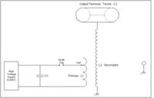

今天是尼古拉·特斯拉的153岁生日，特意整理发布这篇特斯拉线圈的制作教程，让我们来膜拜一下这位”神的代言人”。
玩过红色警戒的朋友的对磁暴线圈一定映像深刻，今天就让我们一起来做个”磁暴线圈”吧。
先来看些效果图吧，看看这些特斯拉线圈爱好者们的杰作：
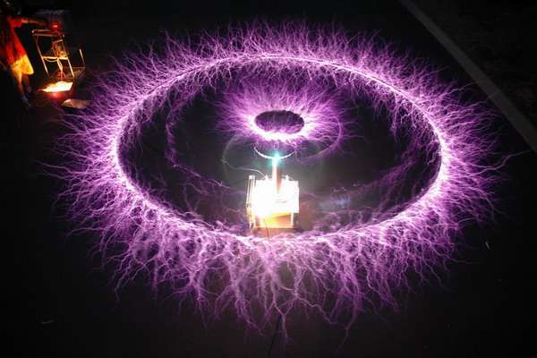
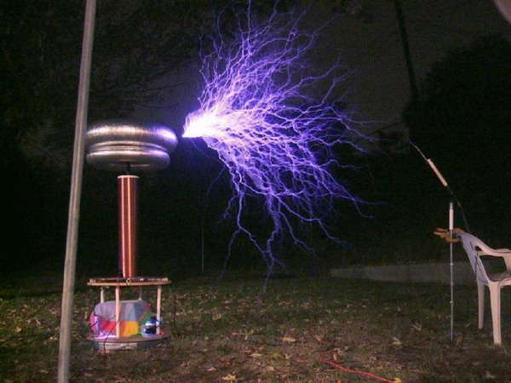
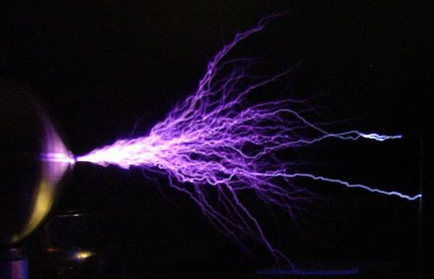
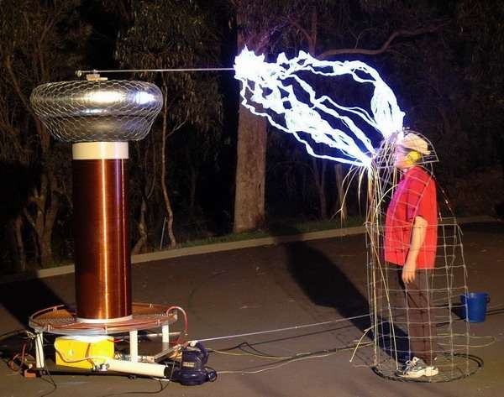
上面的图片充分的展示了特斯拉线圈的”人造闪电”的魅力，就是这神一般的魔力，吸引着许多人来追寻这种美丽的火花，感受人类最初对”天火”那分震撼。
特斯拉线圈的制作前的准备和注意事项：
整个制作我们以变压器功率为1000w的中型特斯拉线圈为设计标准。(放电距离：>=120cm)（备注：特斯拉线圈的放电距离和功率成正比）
主要材料及大概成本：
1：高压变压器 1000W 输入220V 输出 10KV
2：大量无极电容 如用0.047uf 1000v~(1600v-)的cbb电容需要准备100只左右，有大容量的高压电容请自己换算
3：直径13厘米长1米的聚氯乙烯管(壁厚0.6-1厘米)，pvc管材也将就，厚0.8厘米的绝缘板材(不能是木头!最好塑料)大约2.5平米，厚0.5厘米的绝缘板材(非木!)大约1.5平米，这些都可在家庭装饰城(就是那些买涂料，板材，工具等的那种大市场里)买到
4：导线，多芯铜导线，1000v50A大约6米;10kv1A导线3米
5：耐压漆包线 内径0.5mm 900米长
6：直径0.8厘米的铜管(壁厚1mm以上)长8米，直径3厘米厚>1mm长1米的铜管可在汽车配件或五金等地买到
7：电手钻，螺丝刀，手锯，钳子等工具，普通螺丝，塑料螺丝，环氧树脂胶，钢尺等
8：用于燃气热水器的排气管(金属制作，可弯曲，直径在10厘米以上)制作后期计算得到长度.
特斯拉线圈装配示意图和电路图
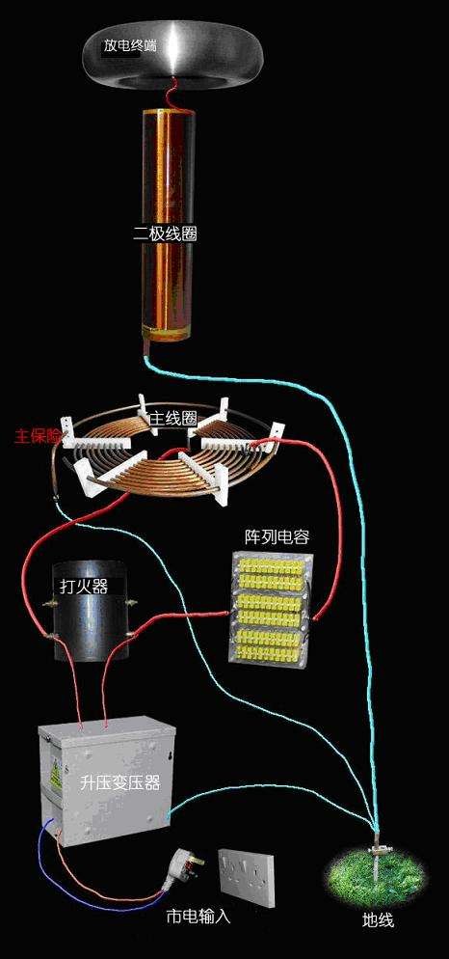
虽然按照本文设计的是一个”标准”特斯拉线圈，制作者不必花很多精力和时间在它的原理和计算上面，但是出于对特斯拉的尊敬和方便制作者制作其它规格的特斯拉线圈，还是大致了解一下这里面的原理和计算方法比较好.还有，制作一个特斯拉线圈是会对你的动手能力和电工知识都有提高的好活动
电路草图
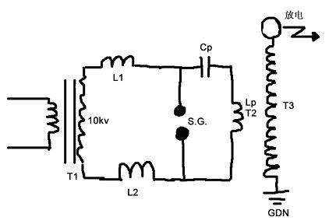
涉及到特斯拉线圈的一些计算公式
- 电弧长度： 电弧长度 L(单位：英寸); 变压器功率 P (单位 瓦特); L=1.7*sqrt(P) （sqrt为开方）
- 电容阵容量： 变压器输出电压(交流)E(单位 伏特); 变压器输出电流 I(单位 毫安); 电容器阵列最大容量C(单位 微法) ; 交流频率F(单位赫兹) C=(10^6)/(6.2832*(E/I)*F) [电容的大小涉及到与变压器功率的一个匹配问题，当电容过大时在交流上升到顶点时(即sqrt (2)*V时，电容电压过低无法击穿打火器的空气隙则打火器无法启动就无法工作，整个系统也就无从启动 ]
- 电容阵的计算就是电容的简单串，并联，初中就学过，在此就不提了.例如当变压器功率为1000瓦时，输出电压为10000伏(交流)，那么电容匹配为0.0318uf，手头有电容规格为：0.047uf 1000~，1600-，再取保险一点到 耐压 1500v~则需要电容阵列安排如下：15个电容串联成一个基本链(BC);再10个这样的基本链并联而成(J)，共需要电容150个，若每支电容分压降为630v~(这样可以大幅度延长电容寿命)，则： 24–BC，16–J，共需384支电容.
- 其他： 震荡频率：F = 1/(2*Pi*sqrt(L*C))
主线圈相关计算如下图
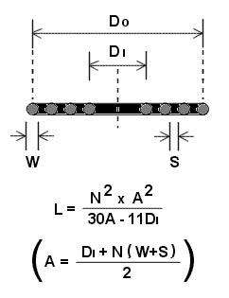
次极线圈相关计算如下图
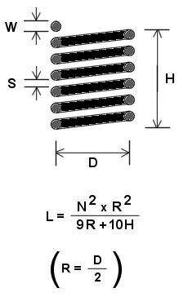
放电终端相关计算如下图
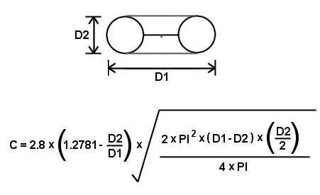
部件制作
特斯拉线圈的主线圈部分
在本特斯拉线圈的设计中主线圈采用铜管绕制成蚊香状.铜管是用于汽车，供热，中央空调中的那种管壁较厚的承压铜管.直径8毫米大约绕制9-10匝 (大约需要9米)
铜管如下图(要尽可能选择外表光滑无锈无伤的)：
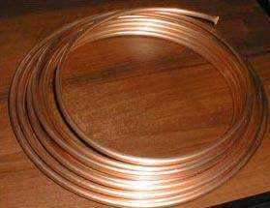
铜管盘成如下图：
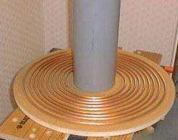
这样盘成的主线圈可以适用于6英寸到8英寸的次极线圈(盘铜管很费时间，也满费劲，但是不要图快，要尽可能盘的圆滑.)，还需要5毫米厚的软塑料板(非脆性塑料)做主线圈支架，将其按等距离打眼(要打成9毫米的眼，要不穿不进去) 底座选用普通中密度板就可以了，这个底座还有用，将来底下要放其它东西.也尽可能加工好，接下来把铜管和塑料支架穿起来。
主线圈支架如图：
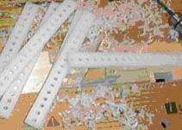
铜管和塑料支架穿起来如图 ：
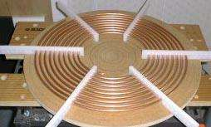
内圈接头部分，将中密度底版在相应地方开孔引出一个接头如图：
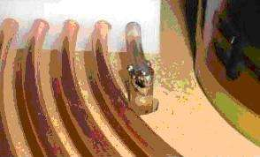
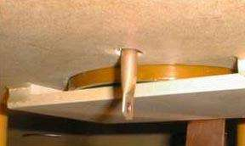
再找一截铜管做为接地保险，注意，不可闭合!如图安装：
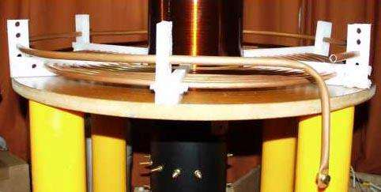
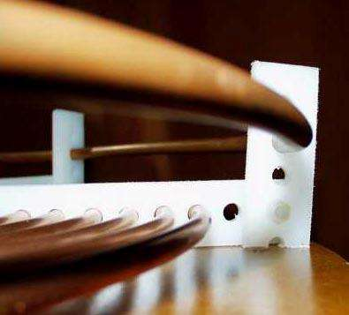
电容阵列的制作
在特斯拉线圈中，有一个好的电容是非常重要的.电容的核心地位是由于所有电弧的能量都是由电容直接提供的，这显然比较奇特，也反映出了特斯拉其人的天才之处。由于高压电容很难买到，价格昂贵，所以现在一种普遍的做法是通过对普通无极性电容进行串联和并联来达到所需的耐压和容量.
需要准备的材料：
1.无极性电容，(聚乙烯，聚丙烯，CBB电容 等)一般常见高压电容规格主要有：1600v- 0.047uf ， 1600v- 0.068uf两种;电阻10兆欧(1000000ohm)，大量如下图：
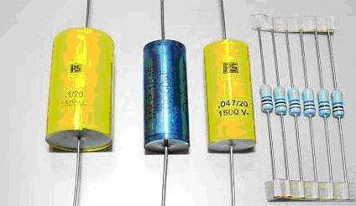
2.有机玻璃板
3.塑料螺丝
步骤：
1.首先计算所需要的电容个数和排列方式，根据以前提到的变压器匹配计算得到电容量为0.0318uf/10kv，手头电容规格为1600v- 0.047uf， (此处注意：电容的耐压标示都是直流 ，而且电容器交流耐压与电容材质等多种因素有关，不能简单认为只要将直流耐压值除以1.414 就得到交流耐压值.)，从寿命和安全性角度出发，建议将每电容分压值定为450v~ 则得到整个电容阵构成为：22串一链，共14链并联，一共308支电容电阻，电阻的用途是为了当停止使用时对电容中的残留电荷进行放电，使用方法就是每支电容都要并联一支10兆的电阻(1/4~1/2W )
安全提示：若没有放电电阻，则电容阵中储备的能量将可能存在很久而对人身造成伤害!
下图显示了一个电容链，它是蛇行排布的：
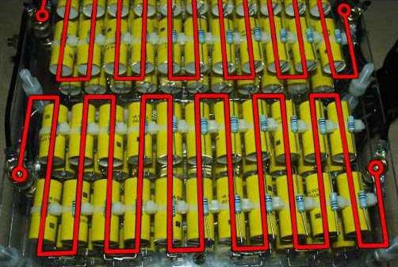
注意!电容之间不要紧密接触!要留有一定空隙，层与层之间要用4mm厚的有机玻璃隔离，每层包含两个链，固定使用塑料螺丝(一般都叫尼龙螺丝)， 每层都有各自的接口使之成为独立可使用的单元，如图：
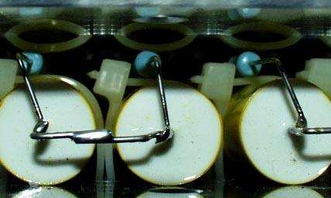
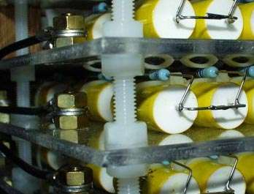
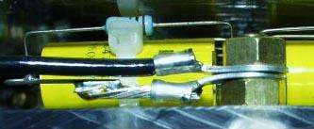
次极线圈的制作
特斯拉线圈中的次极线圈是整个特斯拉线圈中制作最耗时耗神的部分.需要如下材料：
高质量漆包线，(一定要买好的，目前我国的漆包线质量普遍低下，目前就我所知只有一家企业获得国际认证)，线的直径从以下选择：
1.0.51mm 0.57 mm
2. 聚氯乙烯管材，直径15厘米，最少2米，厚度自己感觉结实就好，(一般能买到的大约在4-8mm厚)
3.要用木头制作一个绕线架.还要制作两个圆片用来穿在圆筒两边，再在圆片中间打眼，穿入中心轴，架到线架子里面就可以绕线了.一圈一圈的绕，大约绕900~1000匝就适合本系统了.整个绕线过程大约7-8小时吧，所以在中间休息时一定要把已绕好的部分固定好，免得前功尽弃.绕线时要注意不要使线打结，不要用两根线接起来使用，市面上够长度的漆包线不大好找，(大约在500m)，但是整卷的线似乎比较贵，所以就看制作者的选择了，最好有这方面的关系朋友帮忙.
图例：
聚氯乙烯管材：
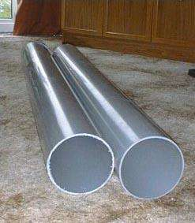
高质量漆包线：
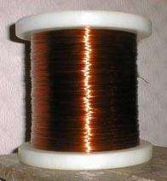
固定圆桶的圆盘：
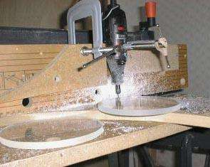
绕线架上的次极线圈：
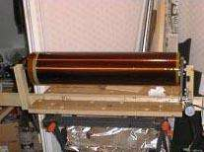
次极线圈下接头(接地线)：
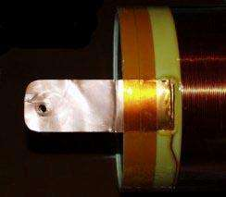
次极线圈上接头(接放电终端)：
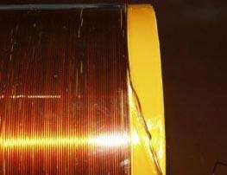
打火器的制作
制作打火需要以下材料：
1.200mm直径pvc管材，长400mm
2.90mm长，直径20mm铜管若干
3.双头螺丝 若干(是铜管数目两倍)
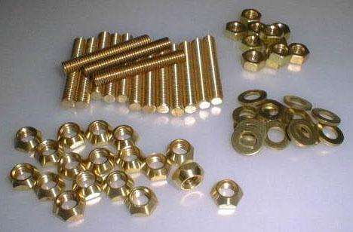
打火器其实相当于一个开关器，未打火时能量由变压器传递到电容阵，当电容阵充电完毕时两极电压达到击穿打火中的缝隙的电压时，打火器打火，此时电容阵与主线圈形成回路，完成L/C振荡进而将能量传递到次极线圈.
制作步骤：
1.先将铜管打眼。
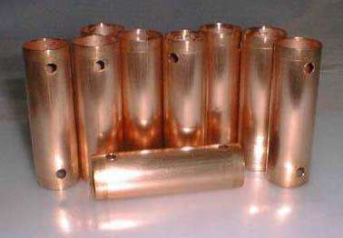
2.再在pvc管上打眼后，将铜管固定在pvc管内部 (每个铜管与铜管之间的缝隙大约控制在1mm)、
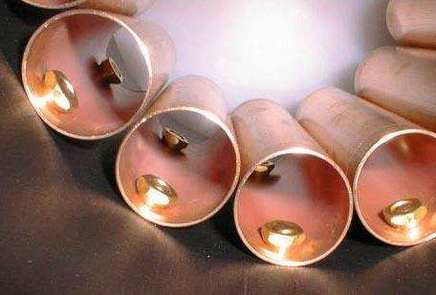
3.组装好
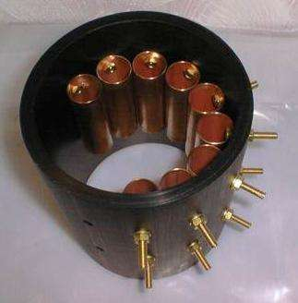
为了根据需要调整放电缝隙，每相伶螺栓代表1mm的放电缝隙(螺栓即为接线柱)这样安装只要变换接线柱就可以很方便的根据你的设计电压进行调整了.
注意：打火器工作时将会产生很大的热量，而且往往集中在很小的面积上，所以散热设备必须很强大!一般采用小型立式风机如图(就那种吹婚礼拱门的)：一般都在几百瓦，风量足.只要注意在进风口加上简单的空气过滤装置防止大灰尘就可以了.一般不加风机散热，特斯拉线圈工作几十秒后就可能导致打火器高温变形，加入风机后，一般可以把整个特斯拉线圈的工作时间延长致十几分钟.另外，经常在使用后对打火进行清理，去掉电渣和灰尘.
放电终端的制作
在这部分的制作比较简单和随意，我这里介绍一种比较成熟和简易的制作方法，也就是最常见的圈型放电终端(因为这和我的程序相对应，更加方便了计算)]
主要材料：
1. 4寸直径的燃气热水器通风管，(就是那种全金属的可弯管，家里有燃气热水器的一看便知)
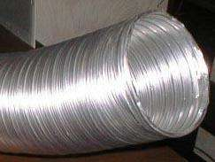
2. 7寸直径的平底金属盘(用来做派的)，其他类似金属物也可，关键1.平底 2.金属
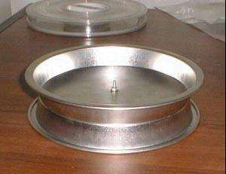
3. 包裹金币巧克力的那种较厚的铝箔
首先将平底金属盘底对底用螺丝固定如上图，接着将铝管盘成圈状，使其正好能卡在平底金属盘制作的骨架上，铝管的接口口处用铝箔封口，接线点定位在平底金属盘骨架中心，组装好成品，至此特斯拉线圈的所有重要部分已经完成。
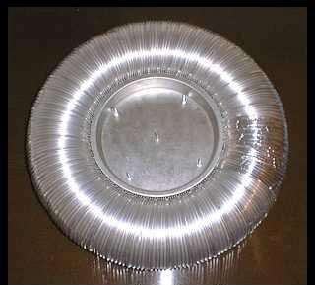
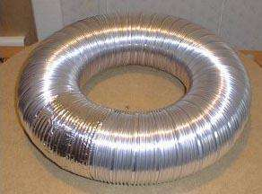
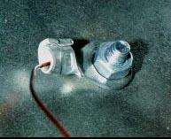
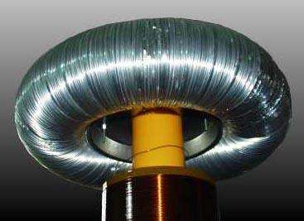
关于特斯拉线圈的一些补充说明
关于特斯拉线圈的制作其实还有不少需要注意的事情，其中：
1：次极线圈的骨架既那个聚乙烯圆桶的饶线部分是有要求的，一般来说，饶线直径和饶线部分桶长比例在1：4左右
2：主线圈的底版可以用一些稍微便宜的材料制作，因为对它的要求不高，当然最好所有的塑料板材都能用雅克力板制作，这样有结实又漂亮.
3：打火器的制作其实有很多方法，关键要注意的是a.放电部件要导热快 b.放电部件厚度要足够 c由于打火器更换频率最高，所以设计要以容易更换，价格便宜为主.
4：关于高压电容，前些天见到微波炉内部有一种高压电容规格为 2100AC 1uF 且内部集成放电电阻的电容，看来如果使用这种电容也是一个不错的方案
5：关于主变压器，一般难以购买，可以去当地电子市场询问是否可以定做，如果没有，可以购买霓虹灯电源，规格为 15000V AC 50HZ 60mA 样子象个箱子，在国外特斯拉线圈爱好者中使用比较多，还有就是采购日本二手110VACin –6300vACout 变压器两个串联使用。

首先说一下特斯拉线圈的概念，特斯拉线圈的英文是Tesla Coil，简称TC，以下全部用TC代表。
TC分为多种。
SGTC=火花隙特斯拉线圈
SSTC=固态特斯拉线圈
VTTC=真空管特斯拉线圈
DRSSTC=双谐振固态特斯拉线圈
OLTC=离线式特斯拉线圈
关于SGTC，大家可以看图，这就是最简单原始的TC结构。
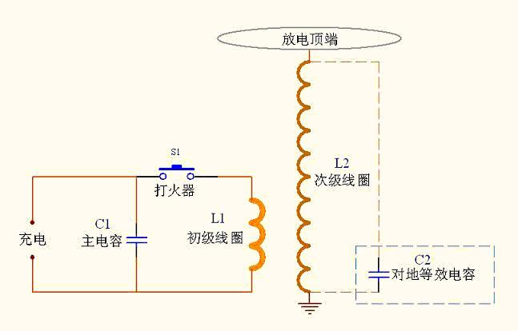
其中的主要原理是LC震荡，资料见百度百科http://baike.baidu.com/view/2519240.html
由于震荡过程中希望能量尽可能的传向次级，所以，要求初级的匝数越少越好，即低耦合率。
下面发一个实物图供大家与示意图对照。
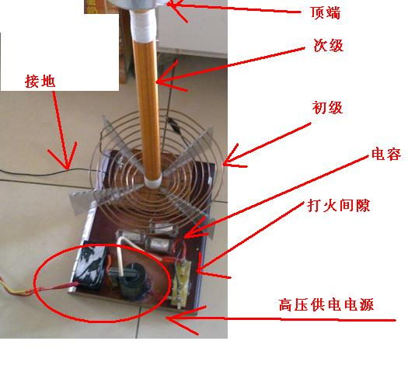
当然，并不是只要有了电路就能工作的，TC的最佳工作条件是初次级回路的频率相同，这时便会发生奇妙的谐振，使顶端产生美妙的电晕放电效果。对于SGTC，只要保证L1C1=L2C2即可谐振。
以下是SGTC部分
根据5楼的电路，我们可以得知，TC初级电路要实现打火器的打火，这样才能使LC电路形成震荡，让能量传到次级，感生出高压，进而放电。
因此，这直接的给供电电源提出了一个要求，就是电压要高必须要能够击穿空气！
你可能会问，既然能击穿空气，那一但把电源加给初级电路，打火隙不会形成稳定的电弧使初级电路短路吗？ 答案是，电容的存在，使电源先将电力冲进了电容，电容之间的电压是缓慢升高的，由于打火器与电容并联，因此在电容没充满之前，打火器电极之间的电压不足够击穿空气，等到电容充的差不多了，打火隙就会打火，然后形成震荡，完成次级的一次放电，因为打火器的间歇工作，使初级顶端放出的电弧也呈现间歇状态，但是SGTC打火频率一般很高（电容充电很快），所以顶端的放电大多是比较连续，而且令人满意的。
提醒一点，打火隙打火会损失电路中的一部分能量。因此计算好谐振的SGTC，后期也需要微调来使谐振更精确完美。
附一个计算线圈电感，顶端对地电容，LC频率，电容并联串联后耐压和容量的必备网站
http://www.deepfriedneon.com/tesla_frame6.html

10楼
供电电源的选择：
微波炉变压器：特点是功率大，但是输出电压仅2100Vac，打火隙需要1mm左右才可打火，而且由于功率大，打火电极的温度上升极快，推荐使用主动打火方式。
电视机高压包（回扫变压器）：驱动简单，功率虽小，但也够用，且输出为直流电，非常适合制作SGTC使用。
霓虹灯变压器：直接输出高压，但是频率较高，需整成直流（半波整流、全桥整流等）后再使用，功率中等，但是现在不易买到（霓虹灯被LED灯取代了）。
其他方式：自制市电变压器、自制高压包、自制。。。 无视好了

11楼
电视机高压包使用方式：
用驱动电路驱动之。
方法一，单管自激
特点，效率低，成本低，难度低，成功率高。
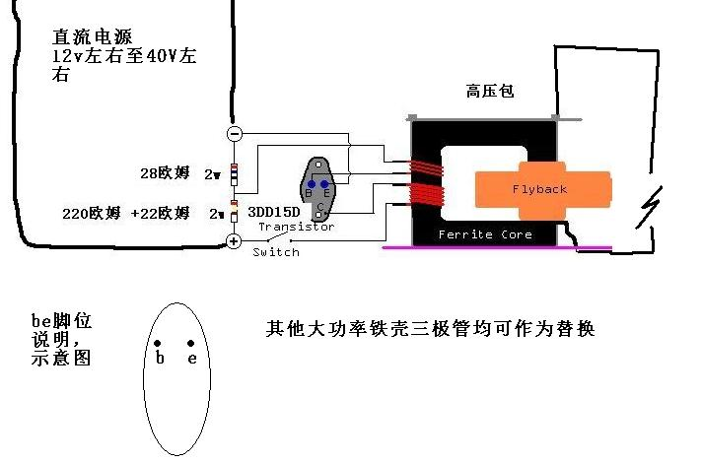
注意此处在高压包磁芯上的绕线为同向，匝数按照图示，高压包摆放方向可不考虑。
输出端，一端为带高压帽的最粗线，另一端为高压包引脚，需用粗线与各个引脚靠近来判定。
效果如图
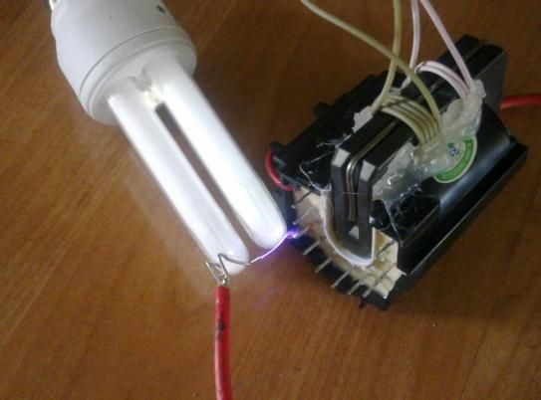
12楼
方法二，zvs驱动。
zvs电路简介http://baike.baidu.com/view/1243565.htm
电路如图
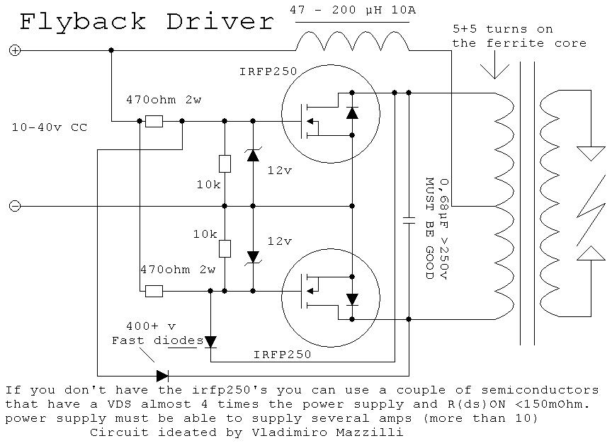
快恢复二极管可以用fr107 ru2等。
zvs的好处是场管250基本不发热，能量转化效率极高，通过电流大，一般24V输入，驱动出的高压包拉弧能达到10cm，且为黄白色离子火焰，温度高，可轻松烧化铁丝。
下面发一个作品，供大家鉴赏。
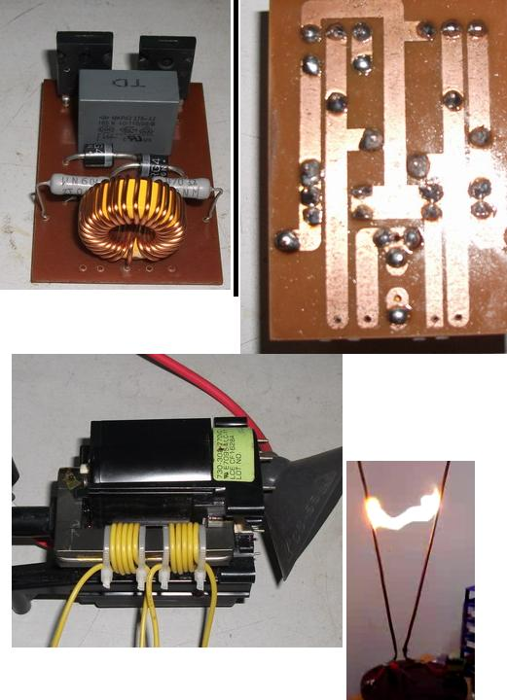

14楼
方法三，石英灯变压器直接驱动。
因为石英灯变压器输出的就是12v 高频电（40khz左右），且功率合适，因此用来直接驱动高压包也是一个不错的选择。
方法即把石英灯的输出绕在高压包磁芯上即可。匝数多多益善。
方法四，电脑电源12v主变未滤波直接驱动。
据说电脑电源变压器也是在40khz环境工作的，因此，可以将12v输出，直接引出，驱动高压包。
方法是拆开电脑电源，拆下电路，观察背面的主变压器（个头最大的）引线，在输入侧一般是两路，在输出侧一般是4路，其中有两路的引线和PCB走线都很粗，这就是我们需要的。另外两路是作为反馈的，我们不必管它。
另外电脑电源需要把绿线和黑线短接才会启动。
补充一点，高压包是高频变压器，在15khz-40khz都能很好的工作，当然，频率越高越好，前天是你的高压包质量过硬。
18楼
下面是SGTC的初级电容问题。
首推的当然是美国CDE 电容
但好归好，价高也是问题，新的一个得十几元，做个主电容要好多个嘞，一般小城镇还难以买到
难道一些常见电容就派不上用场？也许大多数普通无极电容难于单独胜任主电容角色，不过扎堆上阵后还是有其力断金效果，理论上只要串并数量够，每种电容都可以做TC，那么该用多少的量才够呢？这便是正题，以下测试将给出答案。
先看个模型，实际电容里面既有电感成分也有电阻成分：
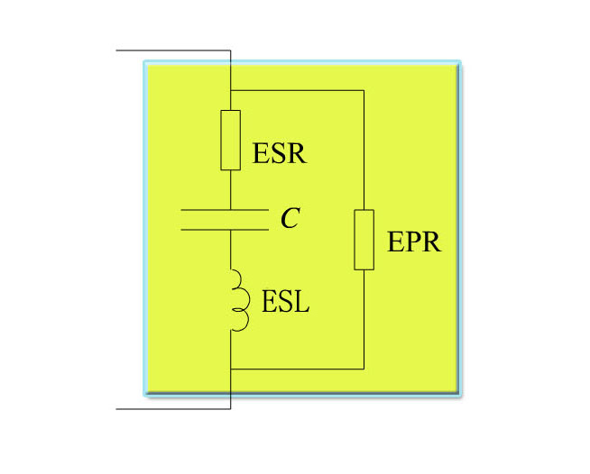
图中，黄色区域表示电容体，内部的ESR，是Equivalent Series Resistance三个单词的缩写，翻译过来就是“等效串联电阻”；ESL，不用说，肯定就是“等效串联电感”，平常说的无感电容，就是这个ESL极小的电容，是做TC的首选电容；EPR，等效并联电阻，这个对TC影响不大，暂且不讨论它；
电容损坏的主要原因，无非两个：过压击穿；过热（电流）熔断；
1过压击穿；
看到诸多童鞋对电容的损坏都判定为过压击穿，我觉得这个可能性较小，因为多数无极电容实际耐压都在标称耐压的1.5倍,2倍甚至3,4倍以上，而大家设计时一般都会低于标称耐压，就算误超了，也只是一点点；
2：过热（过电流）熔断；
在标称耐压下工作的无极电容的发热主要由ESR造成，TC的震荡主回路的电流动辄上百安，甚至几千安， ESR影响可想而知，大量实验表明，在TC上折戟的电容多数是因选型与设计不合理，最终将导致过热而损坏，主要表现为引脚端爆裂乌黑。
既然关键问题出在ESR上，那么测试就得以电容安全热损为主。
为模拟到TC的工作环境，这里借助原来DRSSTC驱动电路。
示意图：
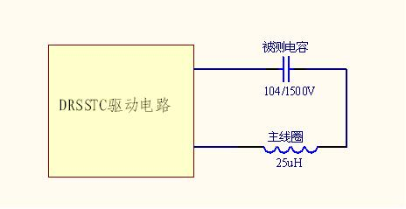
测试强度：
驱动频率：100KHz（主线圈可调）；
脉宽：200us;
脉冲频度：120 BPS;
峰值电压：Vp;
测试时电容波形（104/1200V，软件模拟的，强度相当，老早的测试了，没拍存波形）：
200uS:
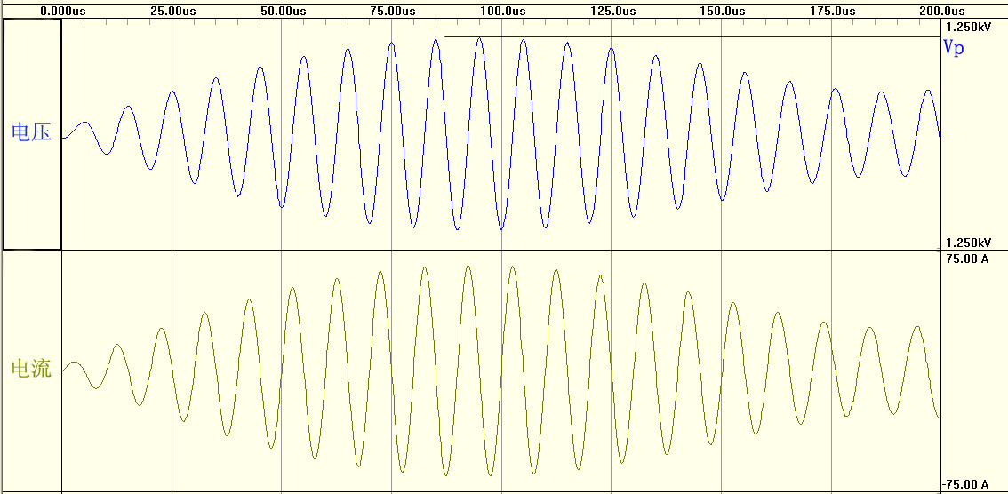
120bps:
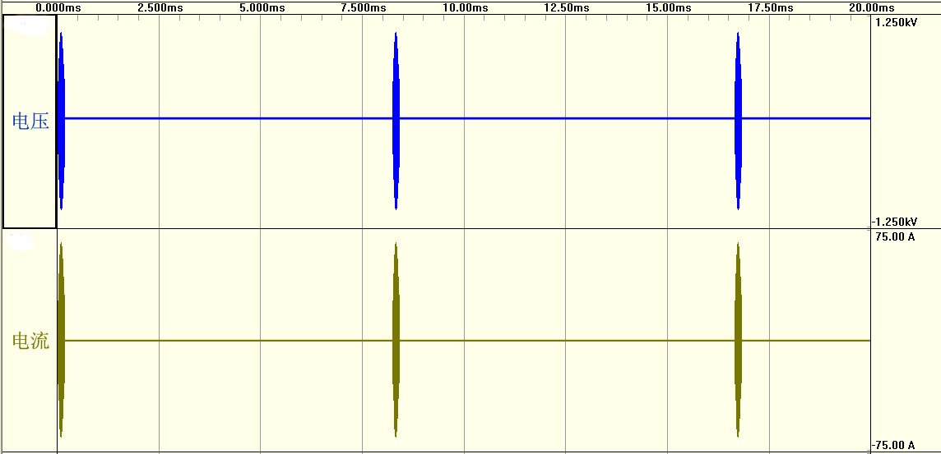
实验目的：得到该电容在工作5分钟后温升不超过40度的“最高”峰值电压Vp，它是将来TC主电容设计用量的重要依据。
以下是我在工作生活中常见的几类电容：
1.高压瓷片电容：
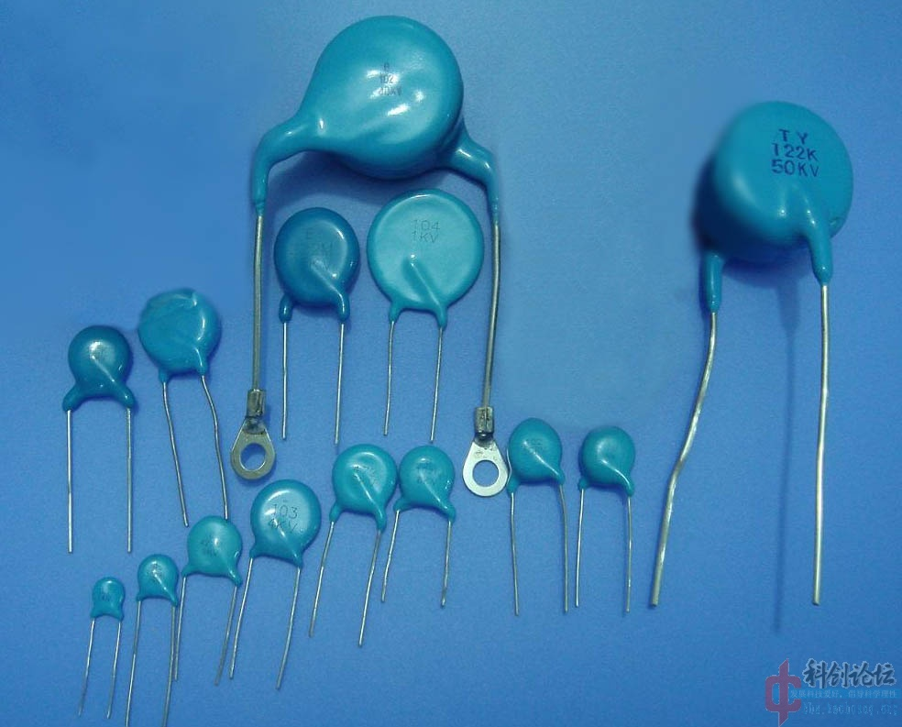
2.普通有机薄膜电容：
CBB81:
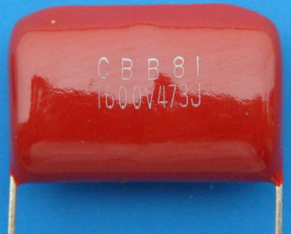
CBB22
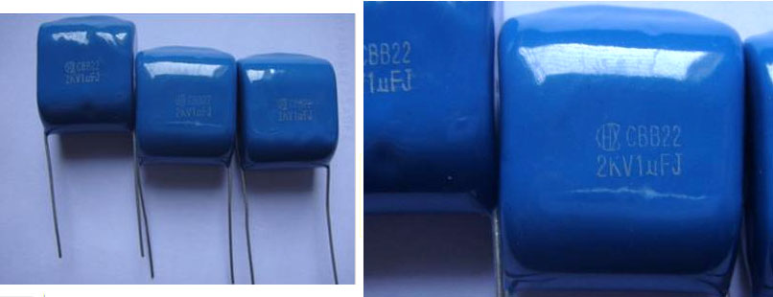
3.突波吸收/电磁炉谐振线圈上用的有机薄膜电容：
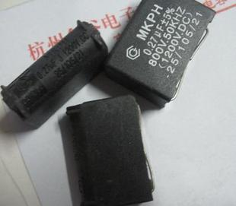
mkph型
超高压（静电）薄膜电容：
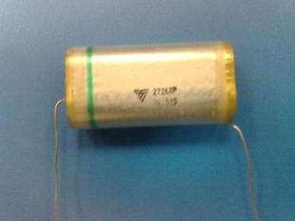
内部电极薄的可怜，损耗大。
测试结果：
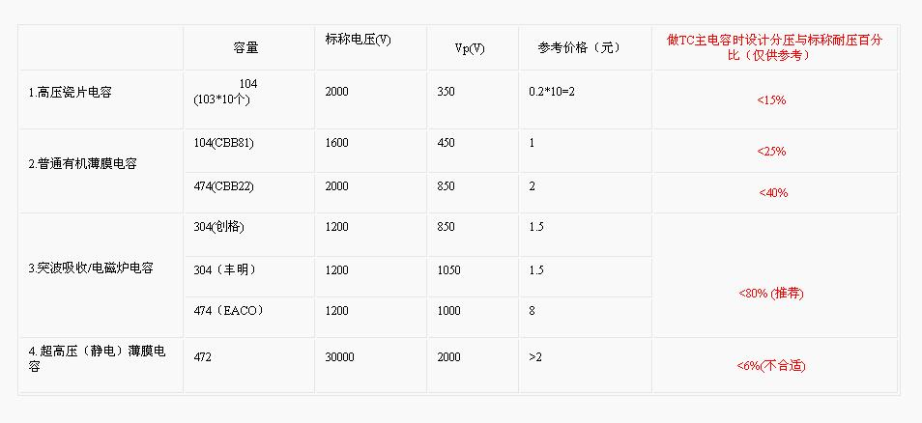
类电容的大致性能在表中红色字体部分基本得到体现，该如何使用这些数据呢？很简单，比如你想使用一些104/1600V CBB81的电容，那么你就把它当做104/400V(1600*25%)的电容来用就好。
注意：以上参考值是在前面设定的测试脉冲强度下得到的，大家设计时要根据自己
TC实际参数做适当调整，基本上耐压百分比与(你设计的频率^2*脉宽*脉频)/(测试的频率^2*脉宽*脉频)成正比，比如设计频率是200K,那耐压百分比则要减为1/4，若设计脉宽是100us，那耐压百分比可提倍（<100%）。

总结是，想做中型的，首推电磁炉MKPH电容。小型的，高压静电电容或者高压瓷片电容即可。
这里再介绍一个DIY方法，就是自制水瓶电容。
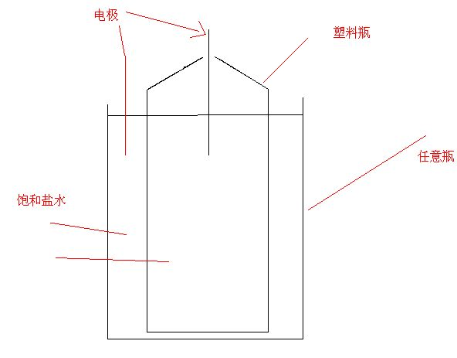
另外，还可以自己卷静电电容，方法都是大同小异的。教程在这里http://bbs.kechuang.org/read.php?tid=27669 此处就不多说了。

-   - Tesla粉丝  - 130位粉丝 | 21楼  顶端选取方法：  顶端需要的是金属导电物，表面积是选择的关键。  常用物品，铝箔或铝箔胶带包裹成的不规则“物体”，金属软管（五金店有售），锅碗瓢盆（金属的），铁球等。  比较省事的方法是买一卷铝箔胶带（很便宜），然后自己回来包上点东西，就成了顶端了。
个人感觉最简单的驱动电路：
NE555做信号源。
NE555资料http://baike.baidu.com/view/985862.htm?fr=ala0_1。
NE555频率计算器http://gc点地igitw.com/Program/NE555-CALC/555%20Timer%20Calculator.htm
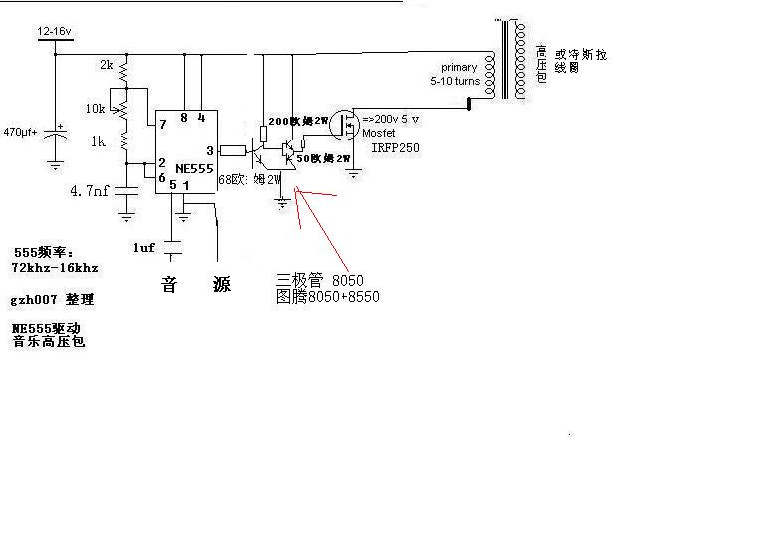
注：NE555频率可调，想推SSTC，需计算出次级的频率，再改变NE555的外围电路改变驱动电路频率即可。此电路推高压包测试，20khz频率时，用功放灌入音频，产生的电弧音乐清晰。
其他miniSSTC 图纸
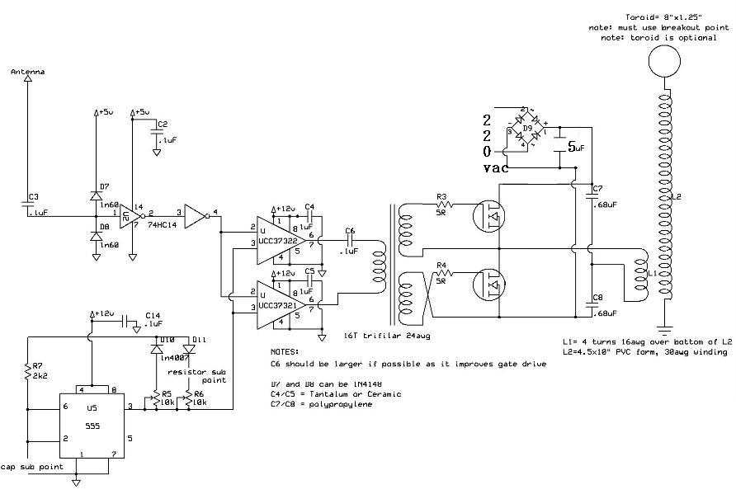
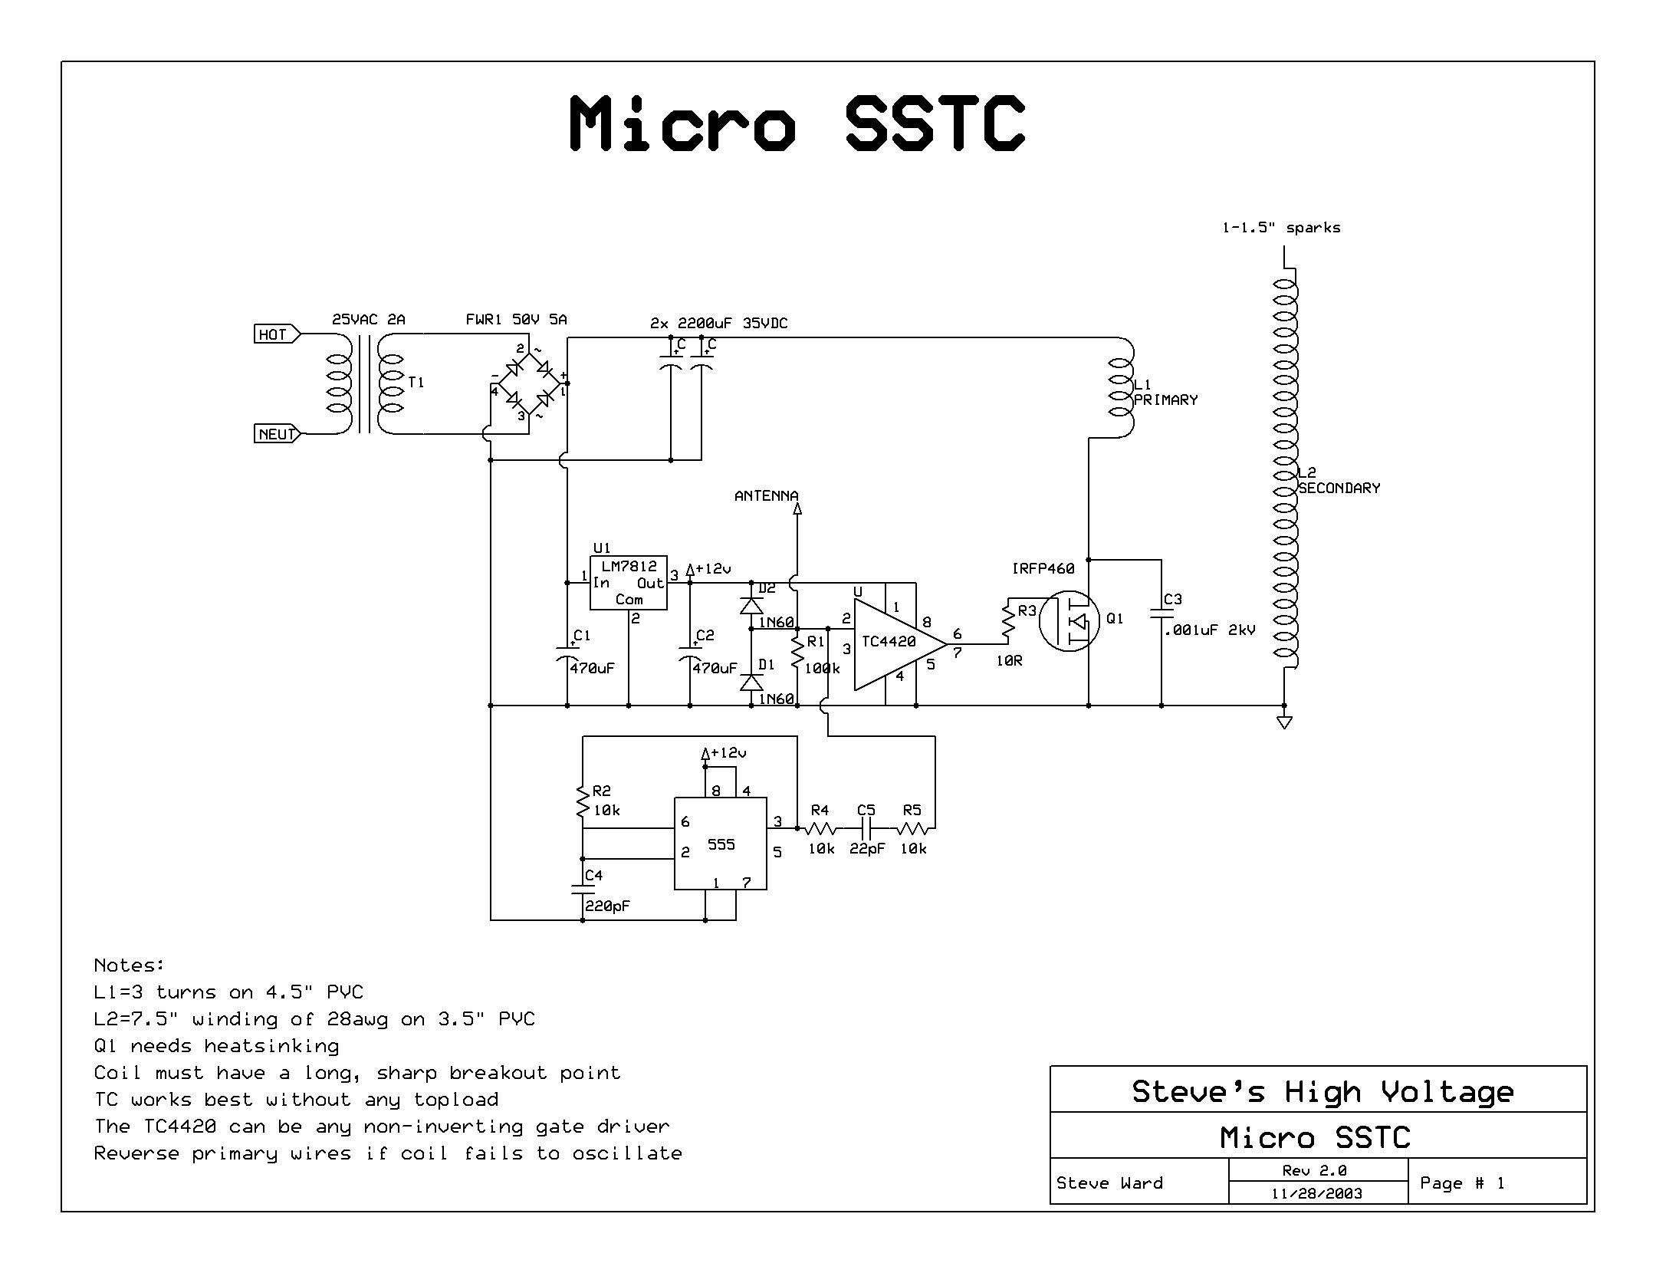

马克思发生器
特斯拉线圈，效果相当壮观，但是工程也相当浩大，造价挺高，并不是每人都能亲手做一个的。
如果你只是想领略一下高压电火花的魅力，马克思发生器是一个比较好的选择。只要几个电容、电阻，简单的组合一下，很容易得到几厘米长的电弧，相当漂亮。
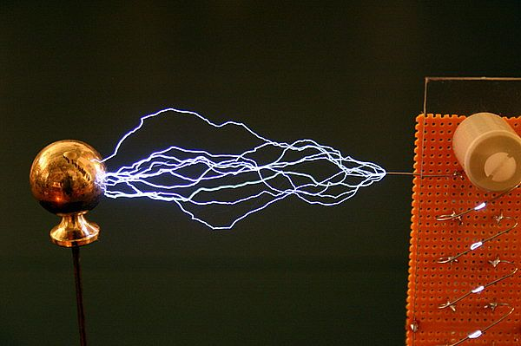
下面是一款简版的马克思发生器电路图：
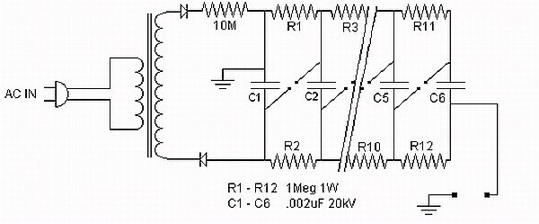

这款马克思发生器总共有六级，每一级由0.002uF 20kV的电容和两个1m欧姆的电阻构成。左边是一个霓虹灯变压器（9kV 30mA），它产生的高压交流电，通过10个1N4007串联组成的整流器整为直流电，给并联的六组电容充电，当电容充到一定电压的时，就会击穿电容间的放电尖隙，这时6组电容就变成了串联的形式，电压骤增，开始放电，发出很大的声响并能产生5厘米左右的电弧，大约每2~3秒放电一次。把电容间的放电尖隙改造成球隙，电弧长度还可以大幅度提高，达到15厘米左右。够简单吧！

简单组装：
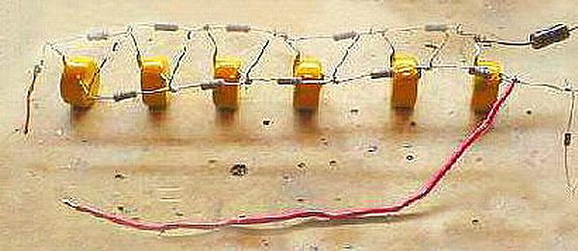
放电效果：
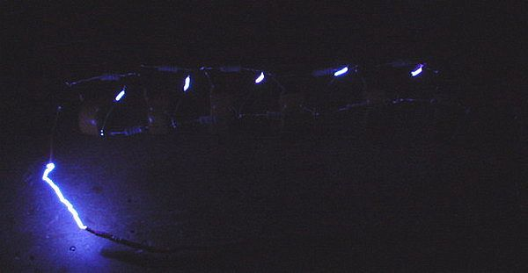
下面这款是改进型，主要是将上面的霓虹灯变压器换成了自制的高压发生器。它由555时基集成电路和高压晶体管构造而成，驱动一个电视机用的高压包，产生12kV~20kV的高压。
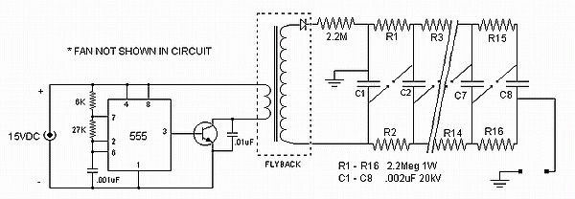
换成自制的高压发生器以后，整个体积就袖珍下来了，可以全部装配在一块小木板上。需要注意的是高压晶体管容易发热，需要配块大点的散热片，最好还装个小小的散热风扇。这款高压发生器可以拉出10厘米长的电弧，够你乐一阵子了！
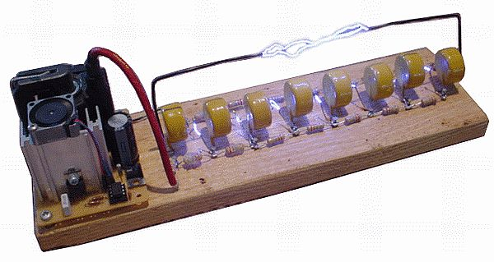

往下看，还有款9级的，国人制造。
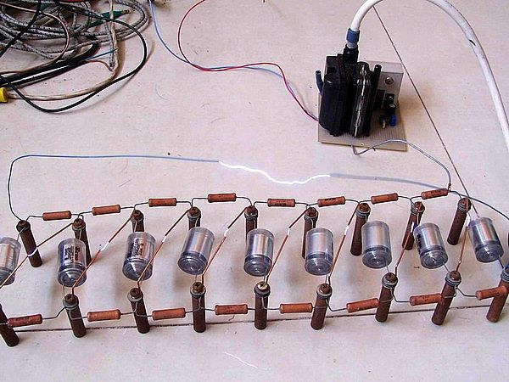
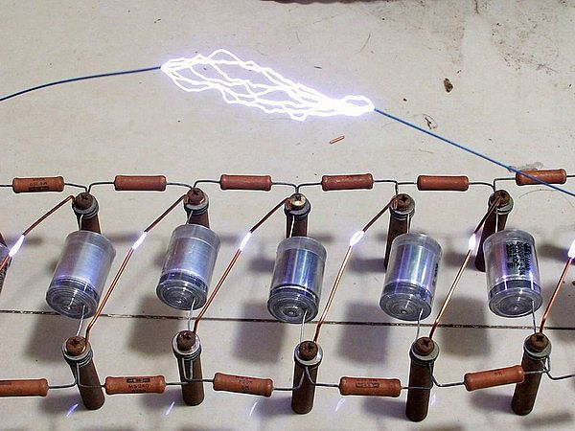
本文来自:生活DIY-肉丁网 Www.RouDing.Com
地址：http://www.rouding.com/life-DIY/dianzidianqi/makesifashengqi-renrenkezuodexiaoshandian.htm
本文来自:生活DIY-肉丁网 Www.RouDing.Com
地址：http://www.rouding.com/life-DIY/dianzidianqi/makesifashengqi-renrenkezuodexiaoshandian.htm

